Медицина и санкции: дефицит лекарств и оборудования
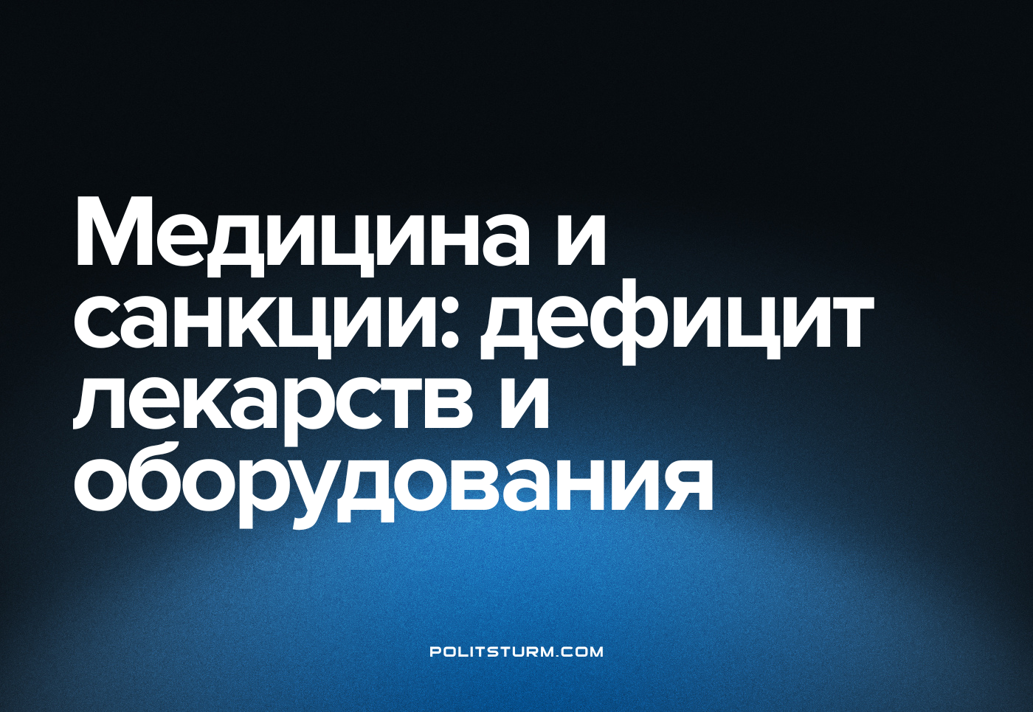

Оригинальная статья
2023-05-15
8 мин. на чтение

Медицина в России крайне зависит от западных поставщиков, поэтому санкции нанесли серьёзный ущерб здравоохранению. Доля иностранных медицинских изделий в РФ составляет 79%. Этот показатель остаётся около этого уровня с 2010 г., несмотря на бесконечные заявления властей о курсе на импортозамещение.
Положение не собирается меняться и дальше, ведь даже по популистским «национальным проектам» к 2024 г. импорт медицинских изделий сократят лишь до 68%. Фармакологию всего мира монополизировали компании из США, Швеции, других западных стран и их союзников — даже Китай не производит необходимых лекарств. С какими трудностями сталкивается российская медицина и как будет из них выкручиваться?

I. Что с медицинским оборудованием?
Прямых запретов на поставку медицинского оборудования нет, но из-за санкций его закупка теперь связана с существенными трудностями:
1. Многие детали медицинского оборудования попадают в категорию товаров двойного, в том числе военного назначения. Такими считаются рентгеновские трубки — основная часть рентгеновского аппарата и компьютерного томографа. Ещё датчики газов, без которых не может работать аппараты наркоза и искусственной вентиляции легких. Списки запрещенных товаров постоянно дополняются. Обход санкций против РФ для западных поставщиков грозит уголовными делами.
2. Банковские переводы из России в недружественные страны крайне затруднены, порой вообще невозможны. Даже если удаётся заключить контракт, банки часто замораживают средства для оплаты.
3. Выросли сложности с логистикой: большинство международных транспортных компаний ушли из РФ, а также часть маршрутов недоступна для перевозок. Нет привычных контейнерных линий, паромных линий и прямой авиадоставки. Медицинское оборудование из Европы, США и Японии доставляют в РФ только через посредников: Турцию, Дубай, Катар и других. Эксперты говорят — перестройка поставок на новые маршруты займёт годы.
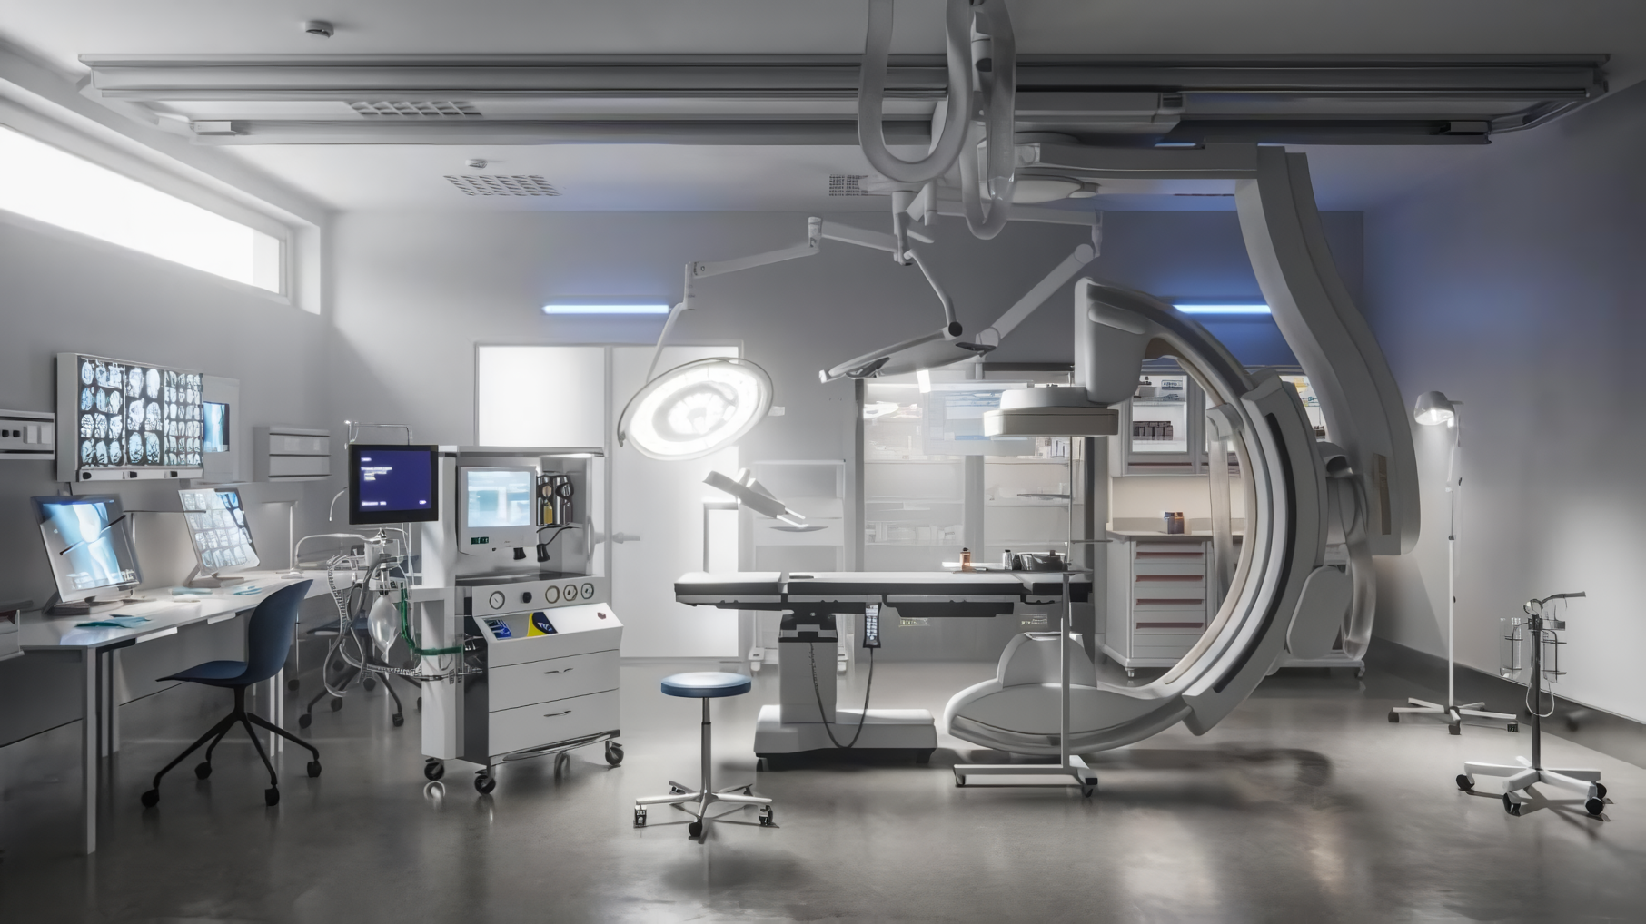
До 2022 г. российский рынок медоборудования был сопоставим по объему потребления некоторых изделий с рынком Германии — одним из крупнейших в мире. Для ряда зарубежных производителей поставки в Россию составляли значительную долю в обороте.
Эти западные компании хотят сохранить рынок РФ за собой, но издержки переложат на российского потребителя. После начала СВО и введения санкций иностранное медицинское оборудование подорожало на 20-70%.
Российское производство медоборудования тоже переживает не лучшие времена. Сокращение внешней торговли грозит остро ударить по сырью. В России производят лишь треть необходимых полимеров для медицинского оборудования, а импорт полимеров связан с теми же трудностями, что и у импорта оборудования.
Ещё труднее будет реализовать расширение производства для импортозамещения всего российского рынка медоборудования. Производство медицинского оборудования в РФ всё ещё существует за счёт советского наследия, а успехи капиталистической России в этой отрасли незначительны.
Эксперты говорят, что для развития отрасли понадобится расширить государственное регулирование, госзакупки, изменить налоговый режим, нарастить до достаточного количества испытательные лаборатории, модернизировать медицинские учреждения и ВУЗы для инженеров. В то же время мы не наблюдаем никаких предпосылок, что правительство готово к столь масштабной политике.

II. А что с лекарствами?
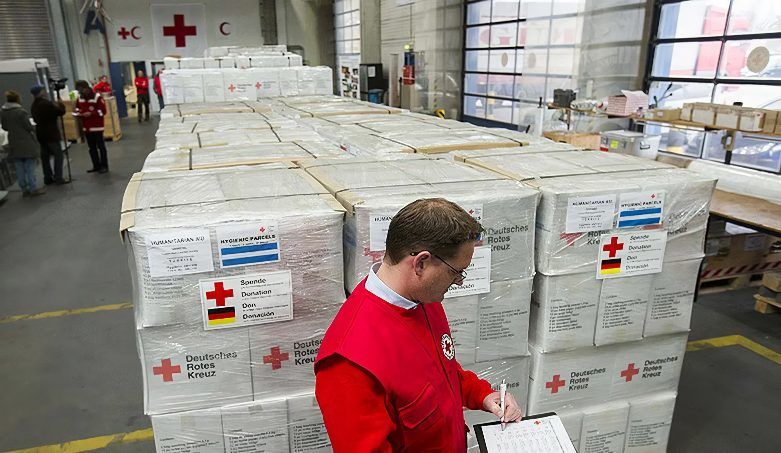
Западные санкции не коснулись фарминдустрии, но ввозить стало дороже из-за трудностей с логистикой и поэтому ряд международных компаний свернули бизнес в России.
«В какой-то момент относительно недорогие препараты, поставляемые международными фармкомпаниями, будут либо производиться в России, либо не будут завозиться в нашу страну. Доставлять упаковку с таблетками, в которой много воздуха, становится дороже, чем привезти субстанцию и сделать из нее ту же таблетку, даже при условии строительства завода для этих целей. То есть сейчас привезти дешевый препарат из Индии в Россию стало настолько дорого, что, может быть, выгоднее построить завод здесь.» — рассказывает гендиректор «Биннофарм Групп».
Фармакологическую промышленность фактически придётся создавать заново, ведь советскую, которая помимо СССР снабжала все страны Варшавского договора, уже успели уничтожить, а создать собственную — нет. Если лекарства будут создавать в РФ с нуля, то они выйдут очень дорогими. Создание одних субстанций по предварительным оценкам выйдет дороже импортных в 3-4 раза.
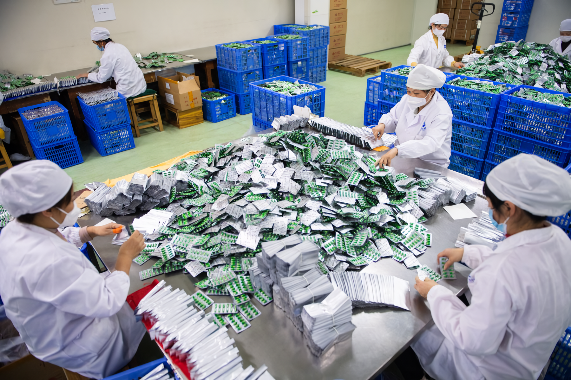
Чтобы рентабельно создавать лекарства, России потребуется массовое производство каждого вида сырья, для чего в капиталистических условиях нужен огромный рынок сбыта, причём даже внутренний рынок России и СНГ слишком мал.
Даже Китай сам себя не обеспечивает лекарствами. На их рынке, как и в России, лидирует «большая фарма» из американских и европейских поставщиков. Китайское производство ориентировано на экспорт, а вопреки мифам, «китайской народной медициной» в КНР лечится менее трети населения.
Российские производители фармакологии тоже пока ориентируются на экспорт. Лекарственный бизнес РФ в текущей политической обстановке не может закрепится в странах НАТО, также эти страны крепко держат рынок Латинской Америки, за исключением Никарагуа, Кубы и Венесуэлы, но их лекарственный бизнес считает неплатёжеспособными.
На сегодняшний день российские производители пытаются проникнуть на рынки арабских стран, Юго-восточной Азии, Африки и Китая. При этом речь пока не идёт о локализации производства, т.е. приобретение заводов за границей. При текущих масштабах российской фармакологии оплатить производство в других странах будет выгодно либо при государственных заказах, на весомые размеры которых представители отрасли рассчитывают лишь в Казахстане и Белоруссии, либо при росте оборота с КНР.
Китайский рынок для российских производителей лекарств кажется очень привлекательным. Из-за общей границы ожидают минимума проблем с перевозками, а рынок только одной большой провинции КНР сопоставим со всей Россией. Однако фармакологические производители РФ медленно проникают в Китай из-за небольшого опыта работы с местной культурой, законодательством и банками.

III. Что ждёт медицинский сектор?
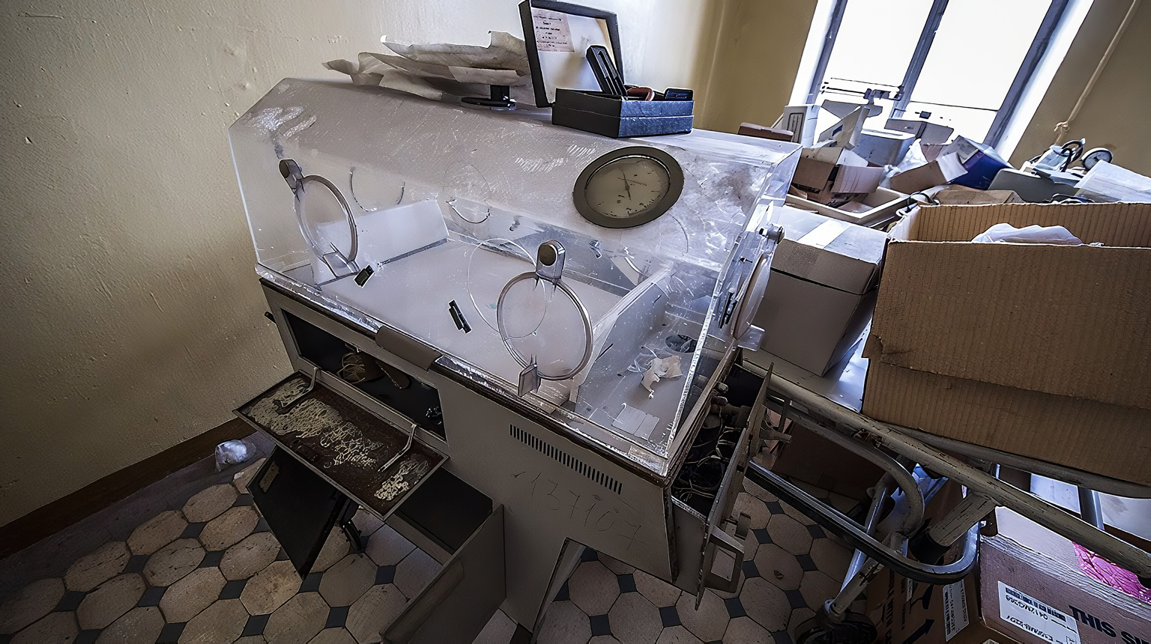
Возникшие из-за санкций проблемы значат, что России придётся изнашивать текущие оборудование чтобы не закупать его по сверхвысокой цене. Это приведёт к нарастающему ухудшению качества медицинских услуг, повышению их цены и сокращению доступности для населения. Ещё стоит ждать сильного роста цен на лекарства, причём некоторые лекарства потребителям придётся даже привозить самостоятельно.
Монополизация в области фармакологии имеет такой масштаб, что даже китайские капиталисты не стремятся переделить этот рынок. Соответственно, в КНР нет всей линейки товаров, чтобы обеспечить Россию. Фармакологии же РФ ещё долго добиваться сопоставимых цен на внутреннем рынке и рассчитывать на развитие, как мы выше сказали, не приходится.
Российское производство едва ли сможет выйти на самообеспечение. Во всей экономике наблюдается тенденция на сжатие, а у российского производителя масса проблем, для решения которых необходимо дальнейшее развитие отрасли, но которое не рентабельно из-за малой ёмкости рынка. Это проблемы с полимерами, кадрами, IT-технологиями и др.
Текущий кризис медицинских товаров и оборудования — результат десятилетней политики деградации системы здравоохранения и промышленности. Российские капиталисты не развивали советское наследие, а только гробили его.
Владимир Путин ещё в 2008 г. обещал сделать Россию к 2017 г. лидером в мировом хозяйстве по информационным, био- и нанотехнологиям. В этом же году обещал, что лечебная сфера разовьётся так сильно, что медицинским учреждением придётся конкурировать с друг другом за пациентов. В 2011 г. Медведев признал, что меры принимаемые для импортозамещения неэффективны, а в 2014 г. Путин сообщил, что вместо ожидаемого прорыва в 2012 г. РФ критически зависит от поставок импортного оборудования.
Опыт показал, что заявление властей РФ об импортозамещении медицинских изделий при капитализме — обман. Только при социалистическом строе, когда место погони за прибылью займёт забота об обществе, российский народ дождётся доступной и качественной медицины.
Источники
РБК Pro — Дефицит медоборудования — риск. Возможно ли в России его импортозамещение — от 17 мая 2022
Коммерсантъ — «Процесс поставок в Россию медоборудования за последний год сильно осложнился» — от 20 марта 2023 г.
Ведомости — Импортное медицинское оборудование и материалы подорожали на 20–70% — от 5 марта 2022 г.
Коммерсантъ — Россия недосчиталась пластиков — от 5 апреля 2023 г.
Коммерсантъ — «Лекарственная безопасность страны — это важно, но это очень дорого» — от 27 апреля 2023 г.
Российская газета — К 2020 году россияне будут получать 2700 долларов в месяц — от 18 марта 2008 г.
ГАРАНТ. РУ — Политика импортозамещения в России: от слов к делу — от 9 июня 2015 г.

Оригинальная статья

